**GUIA DE APRENDIZAJE UNIDAD 1 N° DE GUÍA: 14**

**RECURSO: TEXTO DE ESTUDIO** PAGINAS: ______________________

ASIGNATURA: INGLÉS

NOMBRE ESTUDIANTE: ______________________________________________________

CURSO: Cuartos LETRA: A - B – C FECHA: __________________

OA7: Leer y demostrar comprensión de textos relacionados con temas conocidos o de otras asignaturas -la escuela, animales salvajes y sudescripción física.

OA14: Escribir, sobre la base de imágenes, para: identificar medios de transportes.

**ESCRIBE LOS MEDIOS DE TRANSPORTE.**

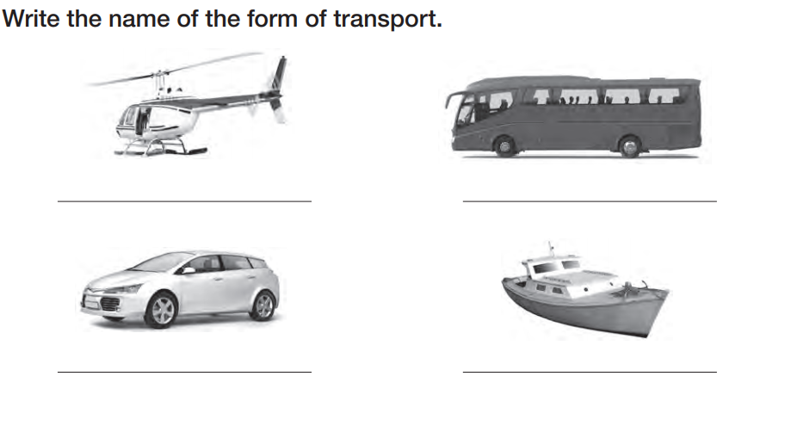

**READ AND ANSWER THE QUESTIONS. LEE Y RESPONDE LAS PREGUNTAS**

**READ AND ANSWER THE QUESTIONS. LEE Y RESPONDE LAS PREGUNTAS.**

